Лыжник гонщик
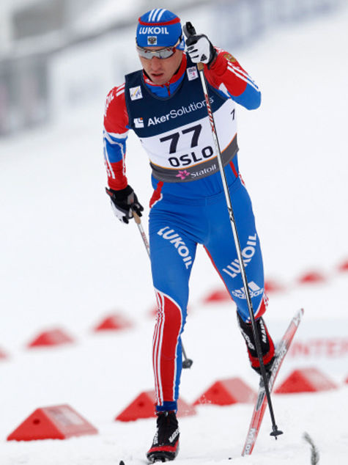
Историческая справка
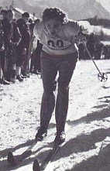
Появление лыж было обусловлено потребностью человека добывать на охоте пищу зимой и передвигаться по местности, занесенной снегом. Лыжи появились повсеместно, где жил человек в условиях снежной зимы.
Гонки — самый массовый и популярный вид лыжных соревнований.Впервые состязания в лыжном беге на скорость состоялись в Норвегии в 1767. Затем примеру норвежцев последовали шведы и финны, позже увлечение гонками возникло и в Центральной Европе. В конце 19 — начале 20 вв. во многих странах появились национальные лыжные клубы. В 1924 была создана Международная федерация лыжного спорта (FIS, ФИС)..
Днем рождения лыжных гонок в России принято считать 29 декабря 1895 г. В этот день в Москве состоялось торжественное открытие первой организации, руководящей развитием лыжного спорта - Московского клуба лыжников.
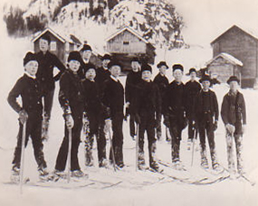
Место проведения соревнований
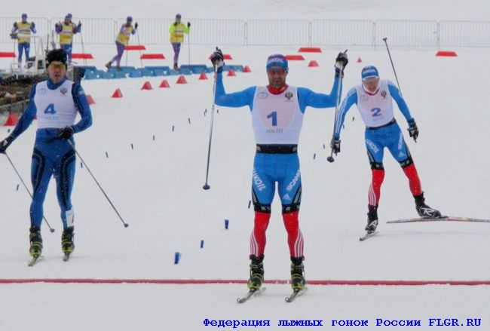
Выбор и подготовка современных трасс, гонок и слалома требует много времени и труда, поэтому начинать это лучше летом - удобнее провести расчистку намеченных трасс слалома от кустарника, камней и пней, выровнять глубокие ямы и канавы. Трудность трассы должна соответствовать спортивной квалификации участников, причем самая сложная трасса должна быть не опасной. На линии старта и финиша устанавливают стойки с плакатами «СТАРТ» и «ФИНИШ». За два-три дня до начала соревнований готовят лыжню. Лучше делать это с помощью специальной машины, если ее нет, то к подготовке привлекают достаточное число опытных лыжников. Рекомендуется утрамбовать и место упора палками.
Экипировка спортсмена
Ботинки для лыжных гонок
В них обычно используют самые высокие технологические новинки, отрабатывают новые системы крепежа, ставят современные утеплители. Многие синтетические материалы, используемые в ботинках, превосходят по своим показателям натуральные материалы, потому натуральная кожа используется редко или в сочетании с другими материалами. Эти ботинки подвергаются экстремальным нагрузкам. Лыжник-гонщик высокого уровня находится в них от 3 до 6 часов в день.

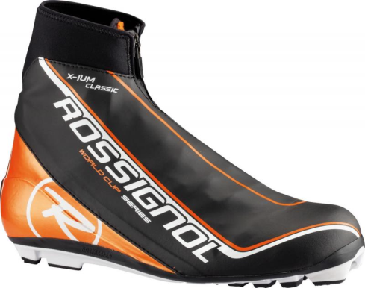

Костюм лыжника
Костюмы лыжников сделаны из специальной стретчевой ткани (плотной лайкры), что позволяет значительно уменьшить сопротивление воздуха при беге.
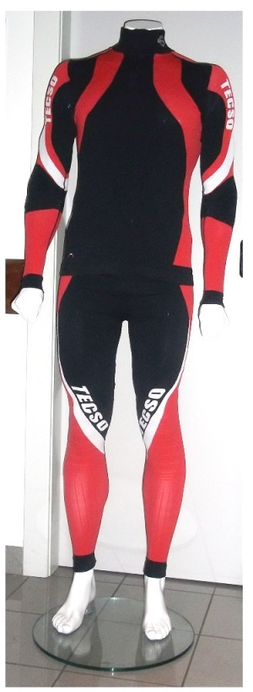
Очки от ветра
Защищают от встречного ветра и мелких осколков льда глаза спортсмена.

Шапка и перчатки Перчатки плотные, тёплые, непромокаемые, но при этом достаточно функциональные.
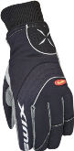
Шапка эластичная, дышащая, поддерживающая температуру головы.

Лыжи и палки

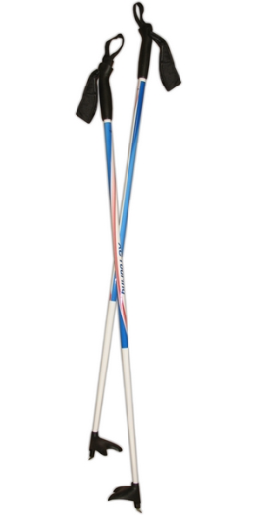
Это узкие лыжи с изогнутыми концами, прогибом и утолщением в средней части и малым весом – каждая лыжа весит менее 0,45 кг. Изготавливают лыжи из стекловолокна. На нижней стороне лыж находятся идущие к центру желобки для выравнивания лыж при скоростном спуске.

Крепления
Очень прочные и надежные, обеспечивают максимальную устойчивость и управляемость лыж.
Правила проведения соревнований
Лыжные гонки — вид спорта, в котором спортсменам необходимо как можно быстрее преодолеть соревновательную дистанцию на лыжах.
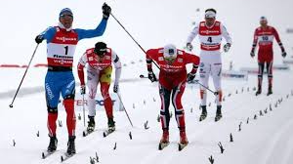

Правила
- При прохождении дистанции участник не имеет право пользоваться иными средствами передвижения, кроме лыж и лыжных палок.
- Участник должен идти только по трассе и пройти контрольные пункты. Он не имеет права сокращать дистанцию. Если на повороте трассы с внутренней стороны поставлена разметка, участник не должен заходить внутрь дуги поворота, обозначенной разметкой.
- Участник не имеет права менять лыжи. 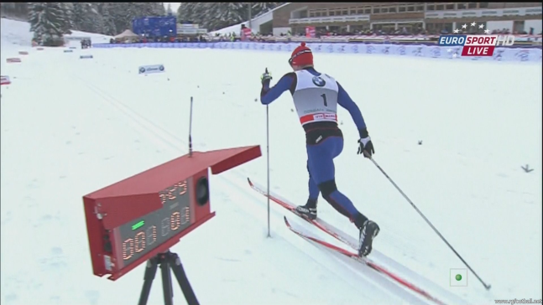
- Участник, нарушивший при прохождении дистанции правила, снимается с соревнований на данную дистанцию.
Лыжные гонки бывают мужские и женские
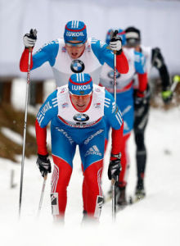
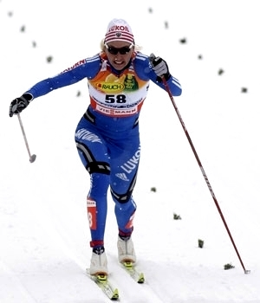

Лазутина Лариса Евгеньевна родилась 1 июня 1965, Кондопога, Карелия
В период с 1990 по 1998 гг. Лариса Лазутина стала пятикратной чемпионкой Олимпийских игр, одиннадцатикратной чемпионкой мира, двукратной обладательницей Кубка Мира, многократной чемпионкой СССР и России, заслуженным мастером спорта. После успешных стартов на Олимпийских играх в Лиллехаммере в 1994 году была награждена орденом Дружбы народов, а на Олимпиаде в Нагано завоевала медали (три золотых,"серебро" и "бронзу") во всех пяти гонках, после чего ей было присвоено звание Героя Российской Федерации.

